Arbeits-Blatt: Holz-Werkstatt
Arbeiten mit der  Ober-Fräse | 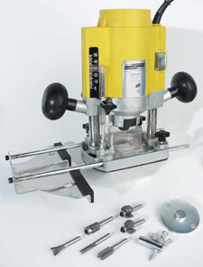
Gefährdungen:
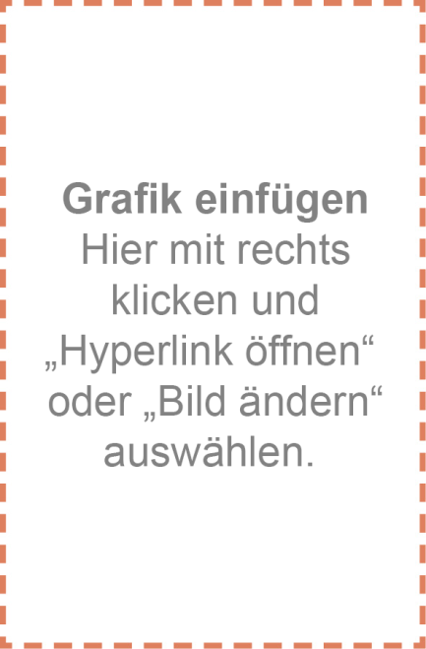
Schutz-Maßnahmen:
Schutz-Maßnahmen:

